

QUALIDADE DE SOFTWARE

Nome completo: Leonardo Ventz Xavier
Matrícula:

Análise de Qualidade

Cidade: Caçador
Ano: 2026

RESUMO

Projeto de análise da qualidade de produto, produto em si escolhido por mim para avaliar foi meu fone gamer onde repasso o que achei do produto desde seu acabamento, utilização, conforto, funcionalidade e etc.

SUMÁRIO

1. RESUMO 2
2. SUMÁRIO 3
3. INTRODUÇÃO 4
4. O PROJETO 5
4.1 Detalhes do produto ou serviço 5
4.2 Tabela de Análise 5
4.3 Relatório 6
4.4 Evidências 7
4.5 Onde encontrar 8
5. CONCLUSÃO 8
6. REFERÊNCIAS BIBLIOGRÁFICAS 8

INTRODUÇÃO

Este relatório apresenta uma análise de qualidade do headset Redragon Zeus Pro Wireless, com o objetivo de avaliar seu desempenho, funcionamento e experiência de utilização. A análise considera diferentes aspectos do produto, incluindo qualidade de áudio, conectividade sem fio, conforto, construção, funcionamento dos recursos disponíveis e possíveis falhas ou pontos de melhoria.
Durante a avaliação, foram realizados testes práticos para verificar o comportamento do dispositivo em diferentes situações de uso, buscando identificar se suas características e funcionalidades correspondem às expectativas de utilização e aos requisitos de qualidade esperados para um headset voltado ao público gamer.

O PROJETO
Coloque se no papel de um audito de qualidade e escolha um produto ou serviço de sua preferência para fazer sua análise. Pode ser um produto como equipamentos eletrônicos, materiais de escritório, celulares, alimentos, embalagens, roupas etc. ou serviços como plataforma de streaming (Netflix, Amazon, Disney +, etc.) ou algum aplicativo de celular. Importante que seja algo de seu uso pessoal para facilitar sua análise.
Avalie todas as dimensões do produto ou serviço, como durabilidade, material, usabilidade, performance, acessibilidade, etc. Acrescente itens que achar necessário para esta análise. Seja criterioso em sua análise e não poupe detalhes, pois isto vai te ajudar no futuro escrever bons relatórios de qualidade.

Detalhes do produto ou serviço
Nome do produto ou serviço: | Fone Gamer RedDragon Zeus Pro Sem fio
Fabricante: | RedDragon
Tempo de uso: | 3 Anos
Outros detalhes relevantes sobre o produto: | Sem fio, Bluetooth, Surround 7.1, Rgb

Tabela de Análise
Característica | Sua percepção | Referência da evidência [caso tenha]
Usabilidade: | Muito útil no dia a dia para diversas ocasiões no tempo que tenho ele nunca tive problema. Tem conforto muito ergonômico. | Ex. Imagem 5: descrição da imagem
Matéria prima: | Material muito bom, qualidade excelente foi além das expectativas
Performance: | No que ele se remete a aúdio é excelente, Botões para alterar surround também são bem úteis, volume e mutar microfone.
Design: | Formato bem compacto, versátil e fone é bem leve tambem então não pesa, não machuca. | Ex. Imagem 1
[acrescente mais um a sua escolha]

Relatório
Utilizando a tabela acima, faça um relatório com suas palavras descrevendo:
- O item analisado
- A frequência com que usa o item;
- Os envolvidos (todos os moradores da residência, caso necessário);
- Suas percepções sobre o item analisado.
- Etc.

Característica | Sua percepção | Referência da evidência [caso tenha]
Melhoria | Um dos quesitos que eu melhoraria no fone seriam conexão bluetooth que ela um pouco chata pra mudar e configurar, Também tem questão quando utiliza o cabo para carregar o fone ele muda as configuração que está no computador e fica sem aúdio e tem que alterar manualmente.
Desgaste | O fone com tempo já começou a apresentar seus primeiros sinais de desgastes comum em todos os fones gamer um exemplo seria a parte da espuma que ela começa descascar | 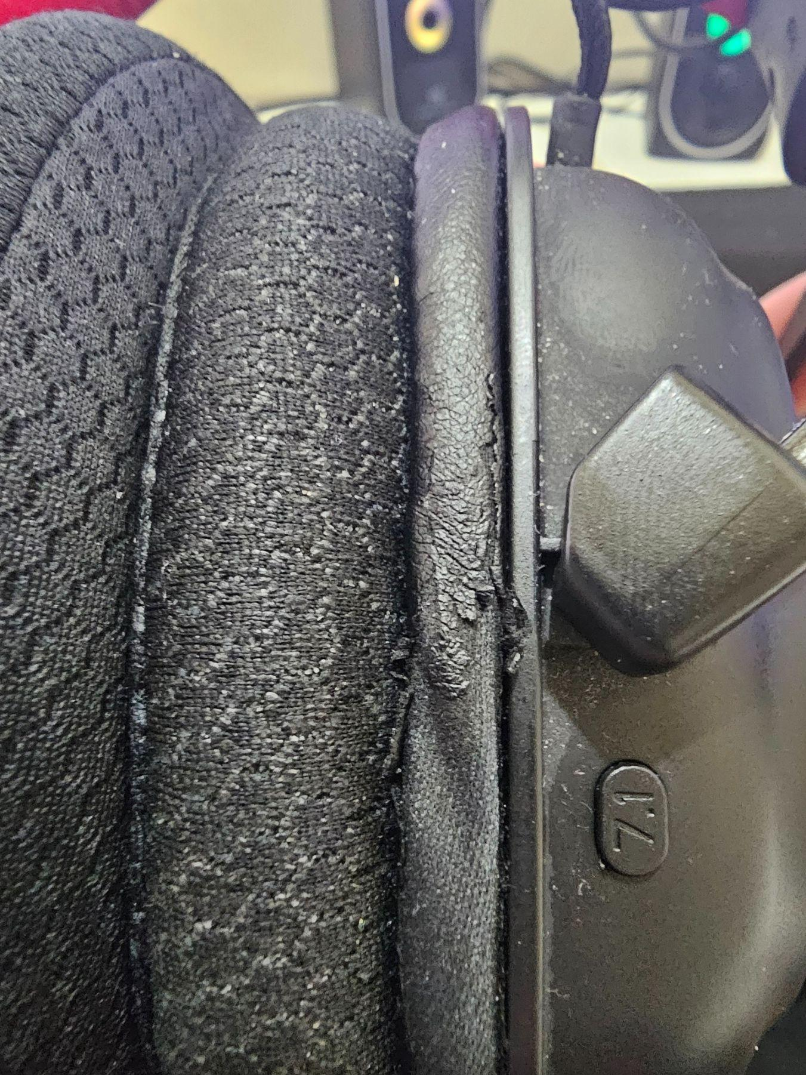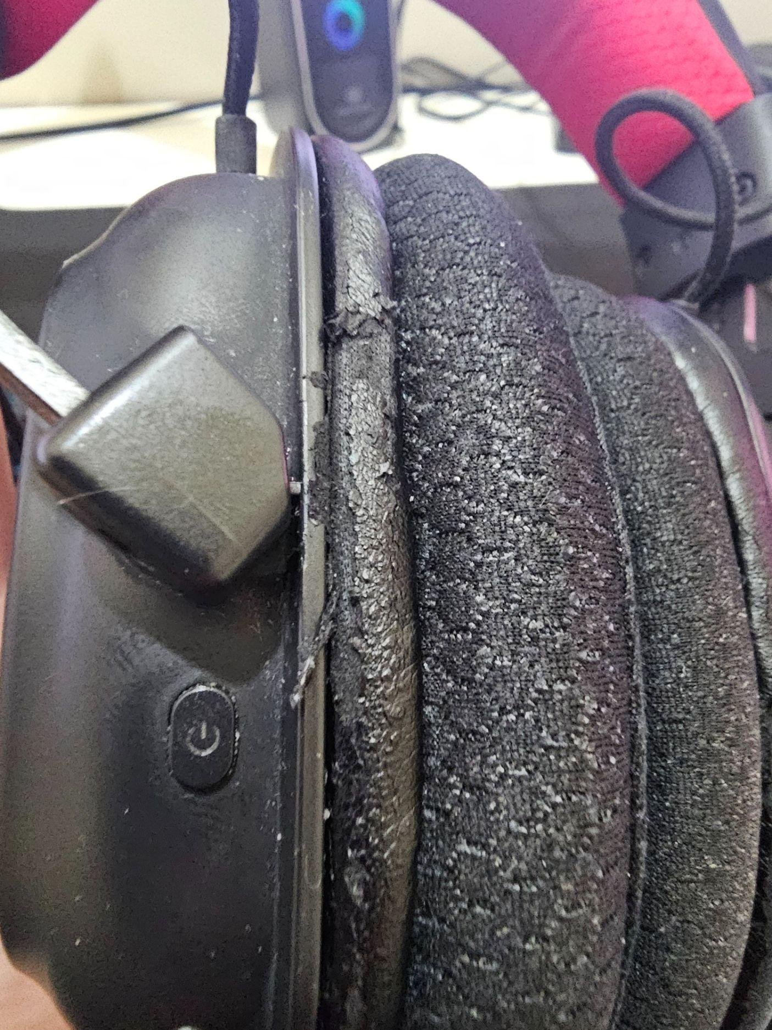
Qualidade | Um dos principais pontos que acho que destaca no fone é questão do arco dele feito com material de ferro bem duro porém bem versátil e maleável, Estrutura bem lisa nada áspera. | 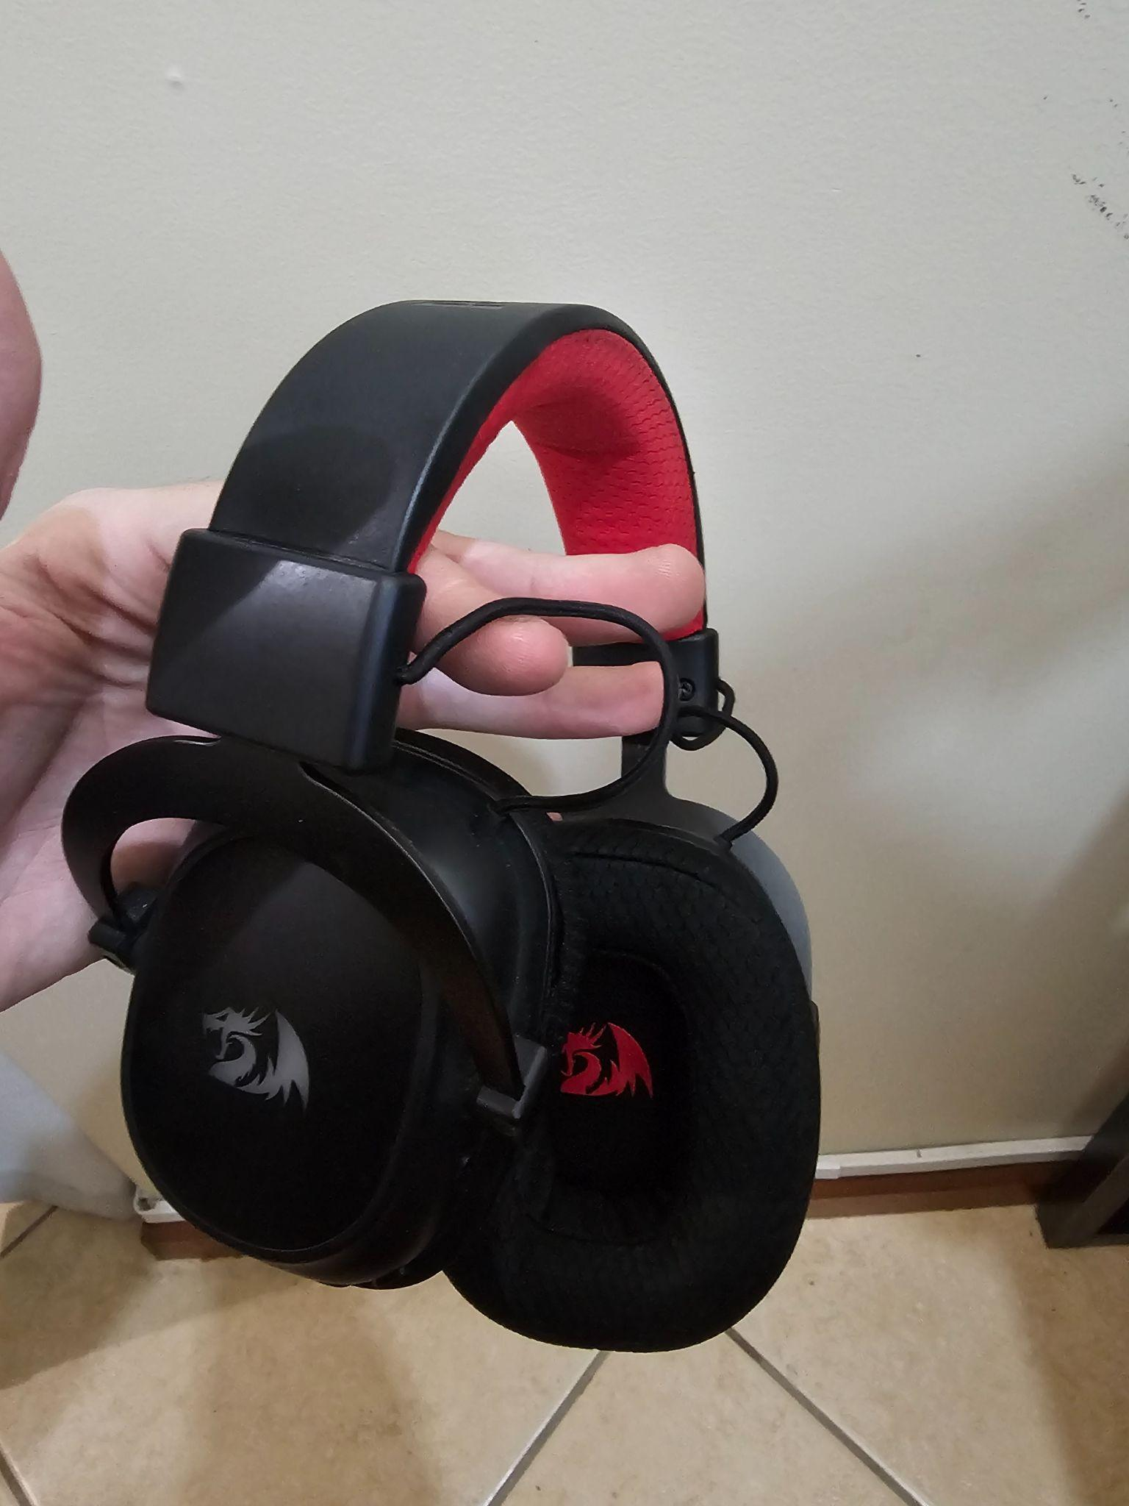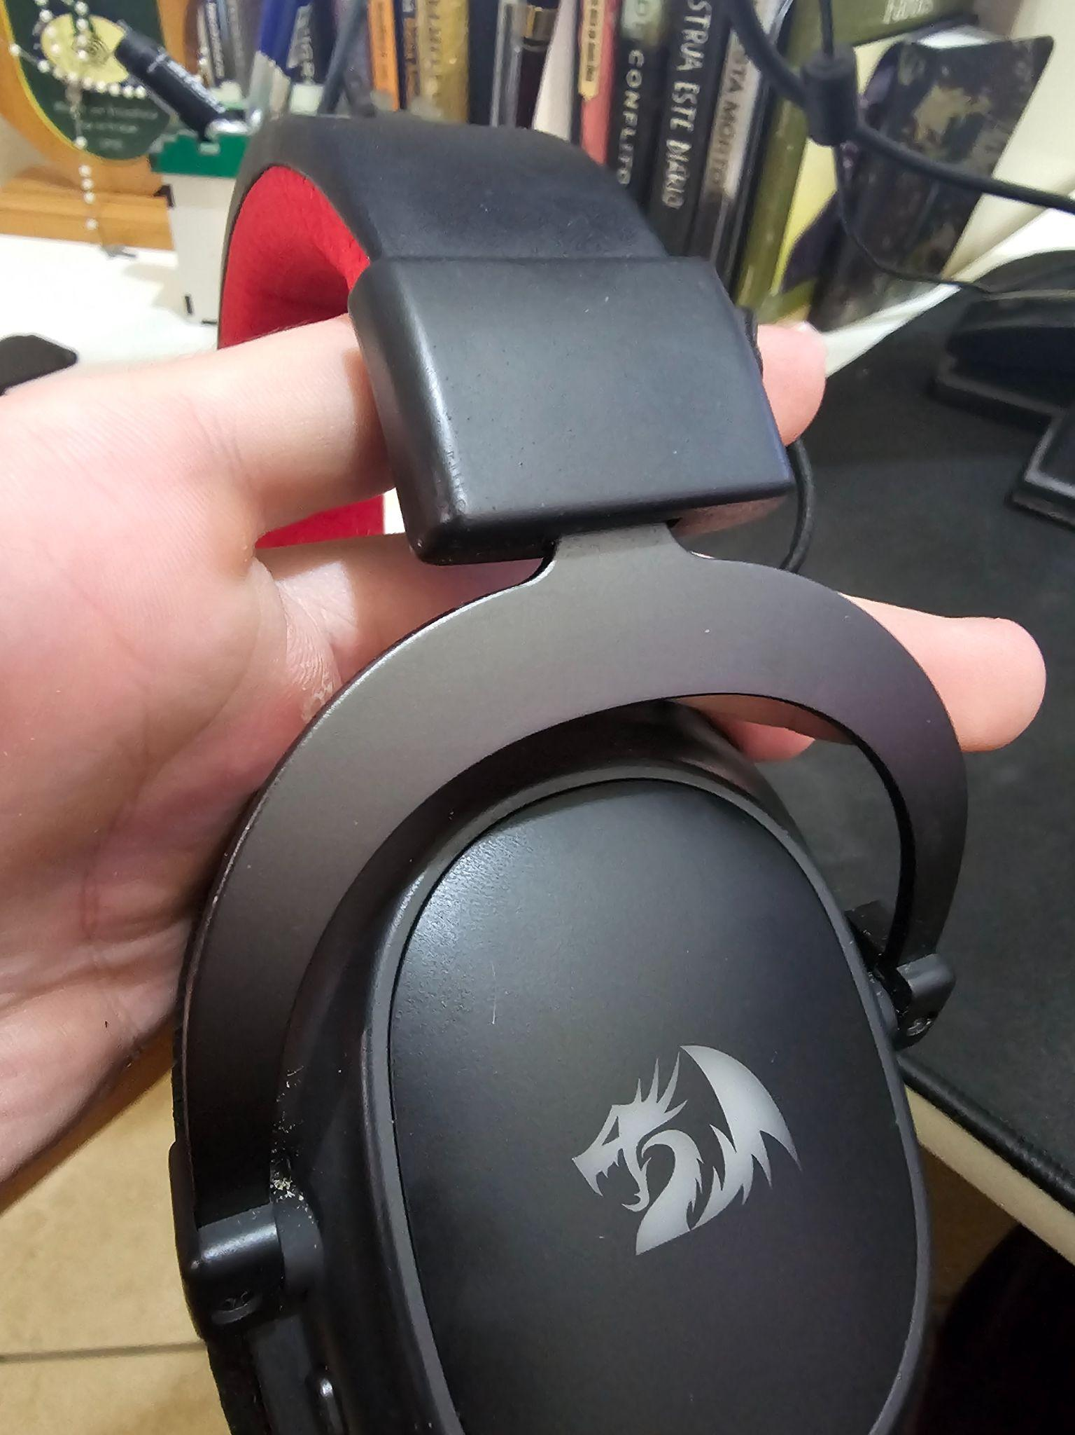
Frequência de uso | Utilizo ele basicamente todos os dias pois como utilizo muito computador acabo usando ele meio que direto.

Evidências
Acrescente prova visuais do seu item de análise e detalhes demonstrando o que foi analisado, como por exemplo, o tipo de material. A evidência pode ser um print ou foto. Coloque a descrição da imagem.
Preserve as informações pessoais caso apareça na imagem. Corte ou pinte as informações como endereço, nome completo, telefone, e-mail, etc.
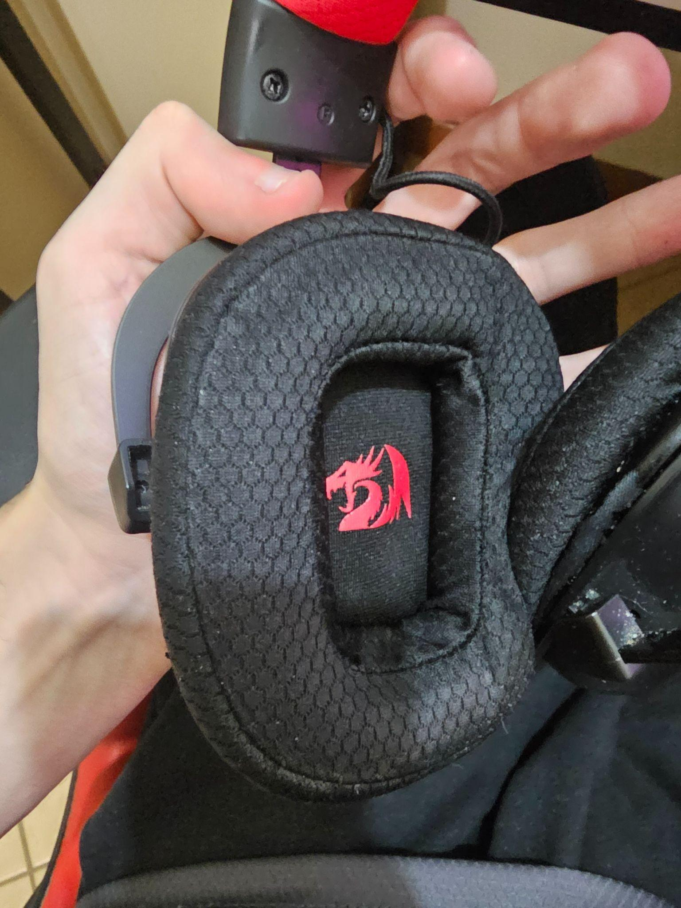
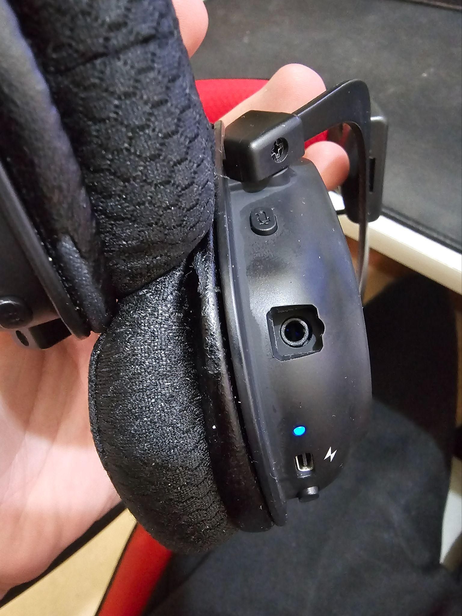
Exemplos de evidências:
Fotos:

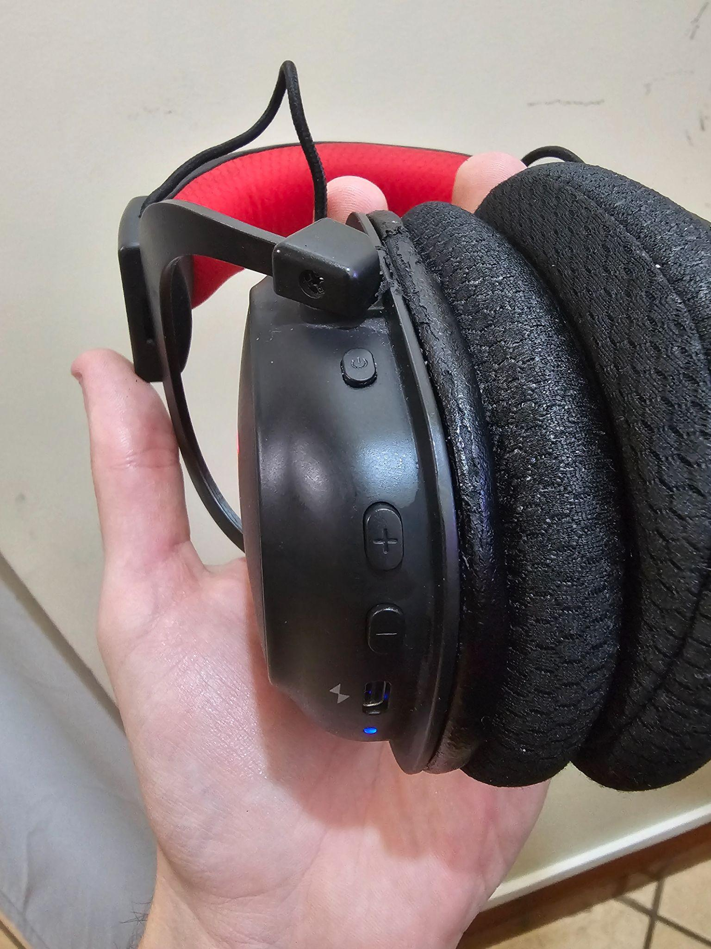
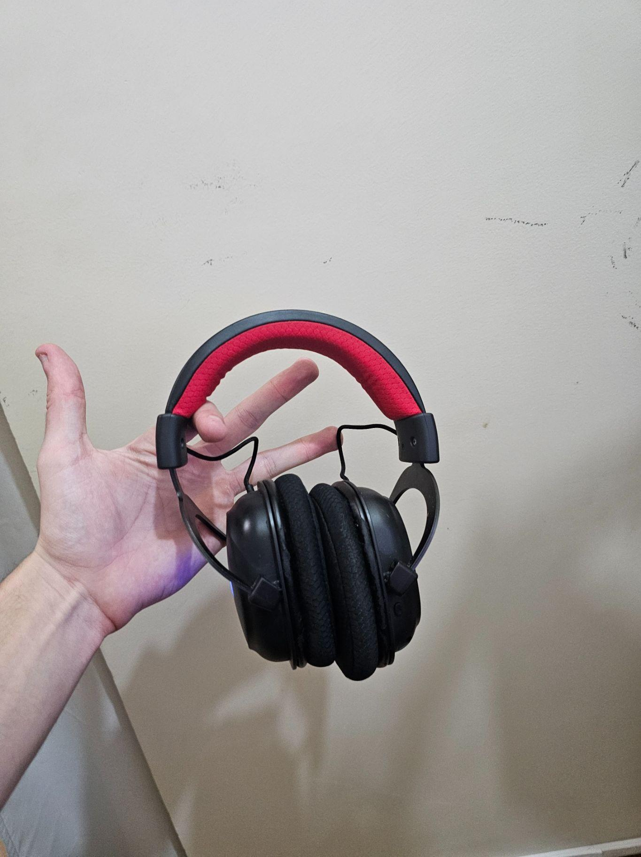

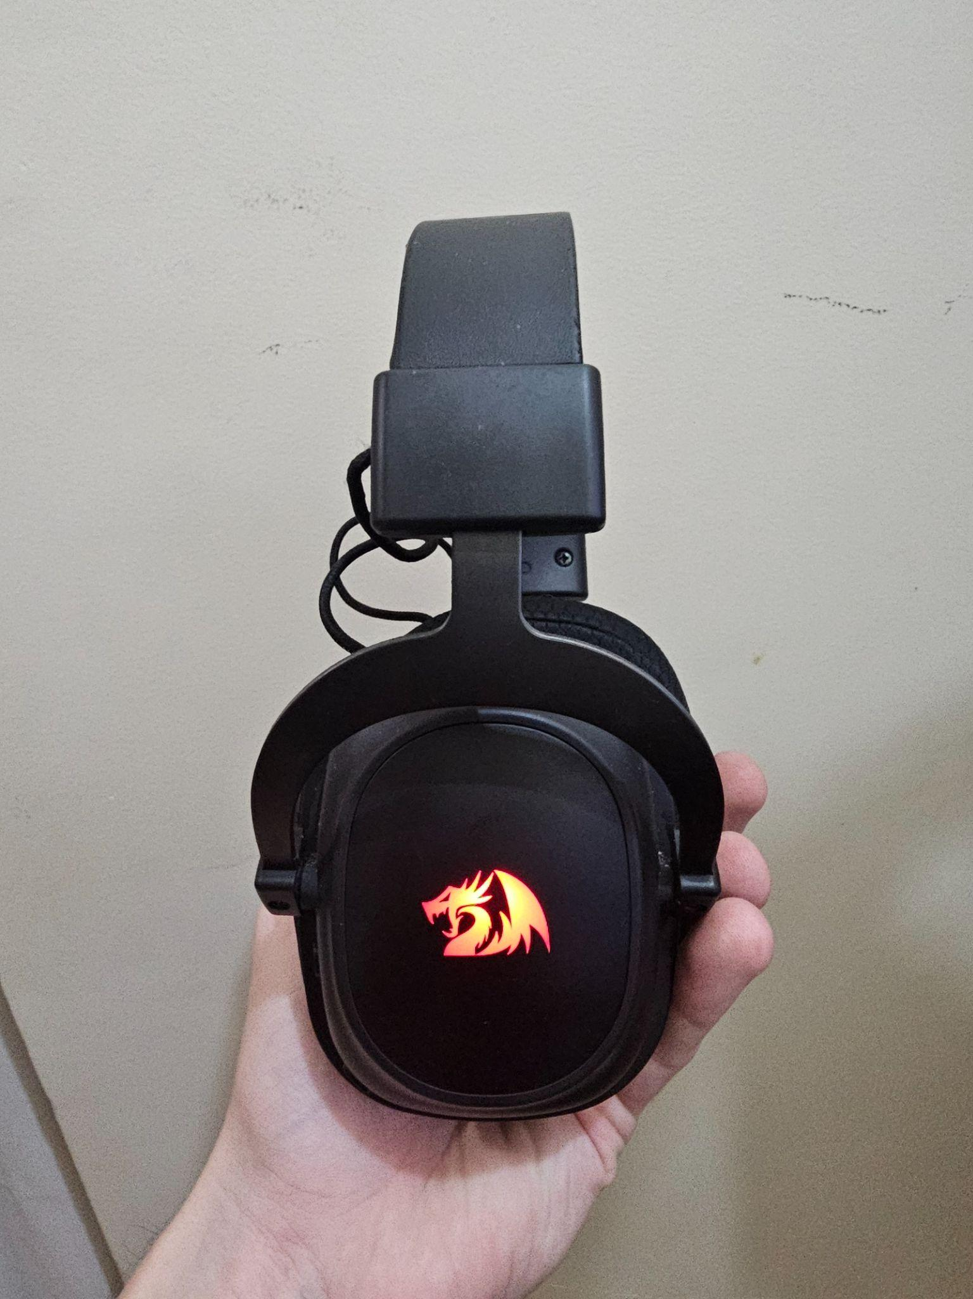
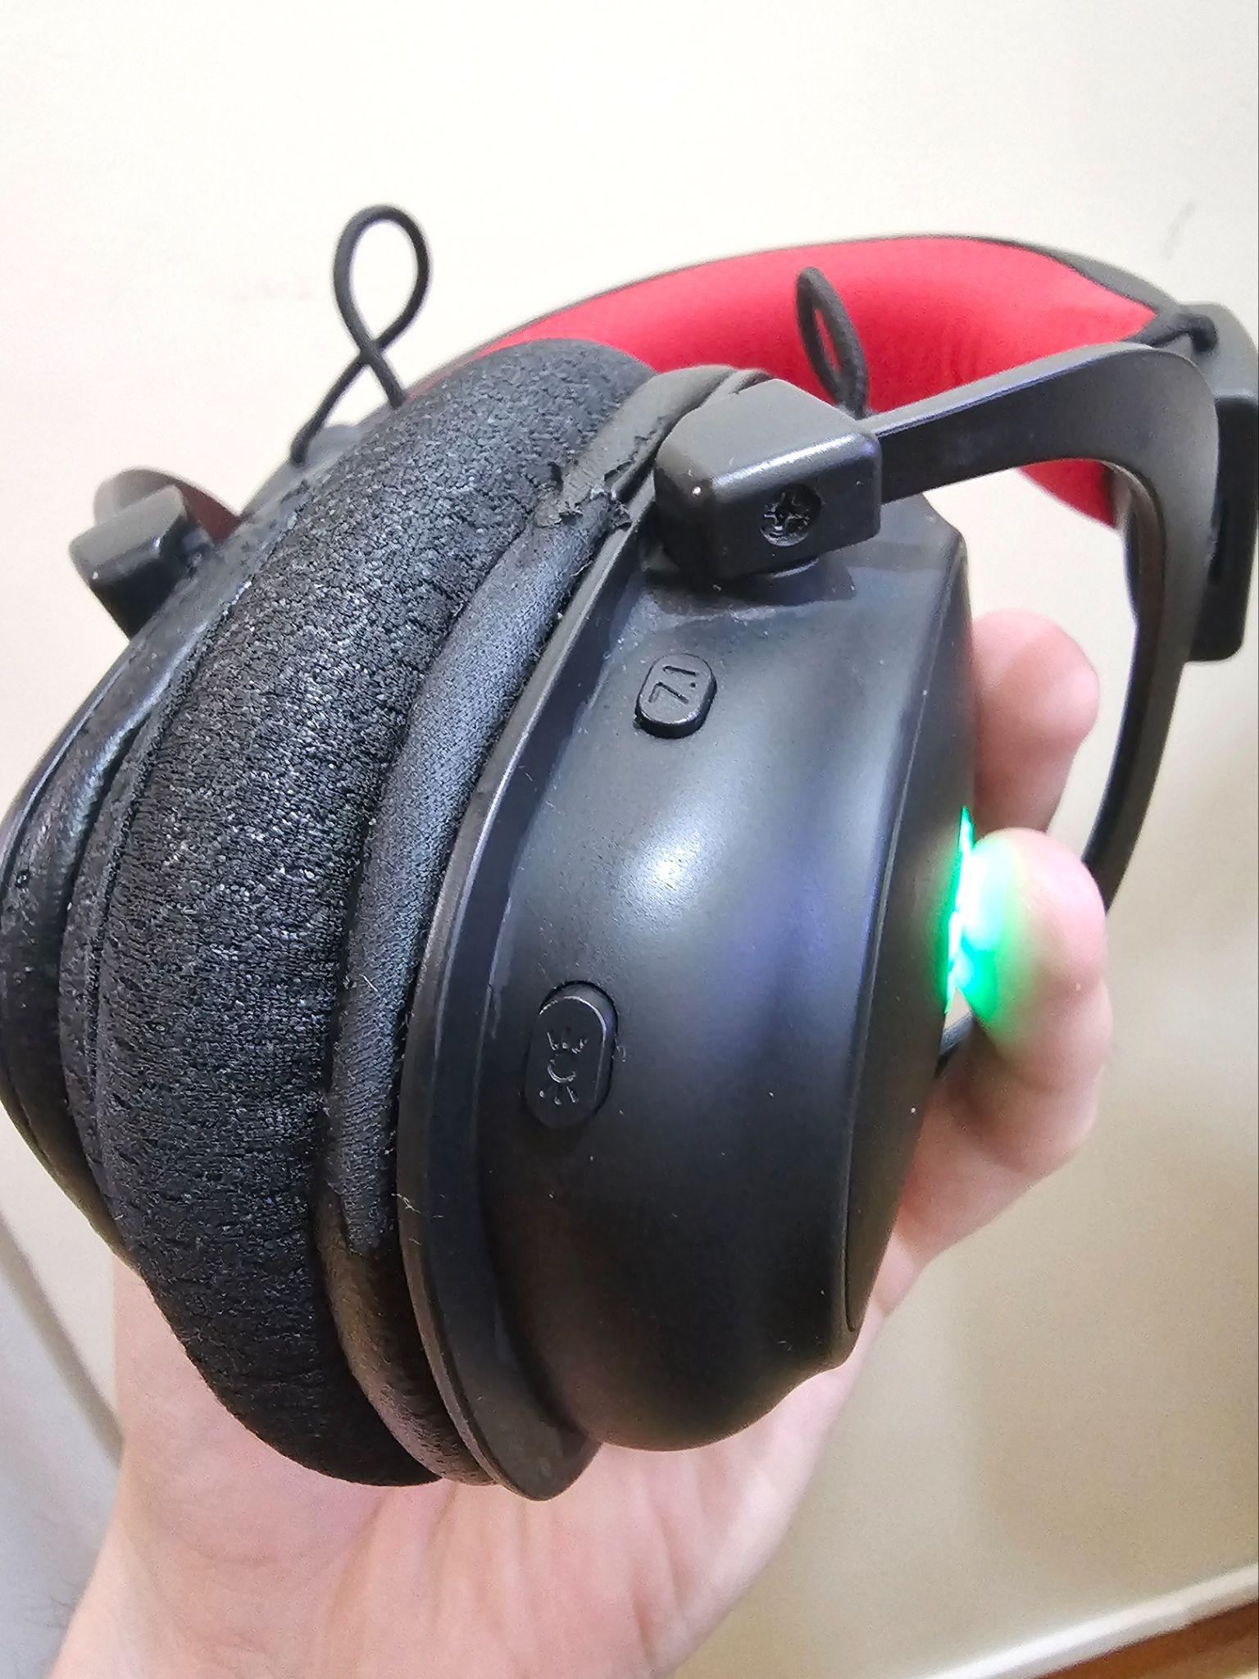

Onde encontrar
Lojas de eletrônicos/lojas digitais como Kabum,Pichau, MercadoLivre, Amazon.
https://www.kabum.com.br/produto/508106/headset-gamer-sem-fio-redragon-zeus-pro-7-1-driver-53mm-bluetooth-preto-h510-pro?gclsrc=aw.ds&&utm_id=22446425996&gad_source=1&gad_campaignid=22446425996&gclid=CjwKCAjwq8PVBhAKEiwA2i3SHQrrQrTT6APGrkNJxjb6sgSomJDau6PmHpxUzqJ9xlaBtH_DG_p3cRoCZFwQAvD_BwE

CONCLUSÃO
Como minha primeira análise de produto foi bem interessante porque é algo que agente não ta acostumado a ficar verificando tanto detalhes geralmente só compramos e não vemos todos os detalhes realmente do produto até questão que antes de comprar esse fone eu tinha receio pela marca não ser muito conhecida e estava entrando no mercado aos poucos então pode analisa-lo e ver todos seus detalhes e qualidade que chegam a ser semelhantes a de marcas mais superiores e sem contar custo benefício.

REFERÊNCIAS BIBLIOGRÁFICAS
Seguir regras ABNT

